**О содержании и защите домашних животных**

УВАЖАЕМЫЕ ГРАЖДАНЕ — ВЛАДЕЛЬЦЫ СОБАК И КОШЕК!

**При переезде не забывайте о своих питомцах!!!**

Основным принципом обращения с животными является ответственность ЧЕЛОВЕКА за судьбу животного!

Федеральным законом «Об ответственном обращении с животными и о внесении изменений в отдельные законодательные акты Российской Федерации» от 27.12.2018 № 498-ФЗ (далее — Закон № 498-ФЗ) установлено:

В СЛУЧАЕ ОТКАЗА ОТ ПРАВА СОБСТВЕННОСТИ НА ЖИВОТНОЕ ИЛИ НЕВОЗМОЖНОСТИ ДАЛЬНЕЙШЕГО СОДЕРЖАНИЯ, ВЛАДЕЛЕЦ ЖИВОТНОГО ОБЯЗАН ПЕРЕДАТЬ ЕГО НОВОМУ ВЛАДЕЛЬЦУ ИЛИ В ПРИЮТ ДЛЯ ЖИВОТНЫХ.

Владельцам домашних животных необходимо принимать меры по предотвращению появления нежелательного потомства у животных.

За нарушение требований Закона № 498-ФЗ владельцы животных несут административную, уголовную и иную ответственность в порядке, установленном законодательством Российской Федерации.

**Памятка для владельцев домашних животных в Краснодарском крае!**

[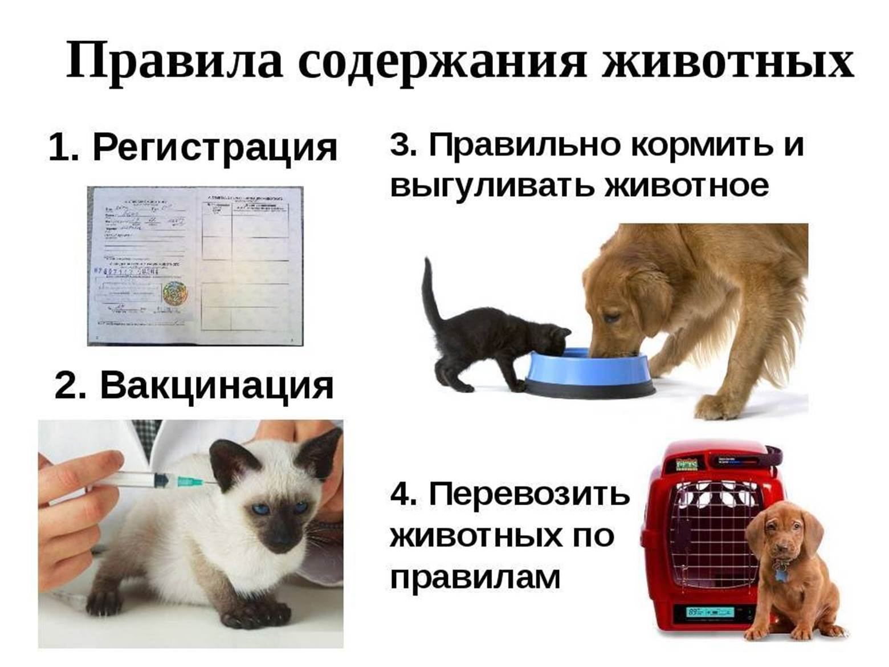](https://admsennaya.krd.eis1.ru/media/2023/12/13/1336750318/image001.jpg)

**Порядок регистрации домашних животных**:

Регистрация (перерегистрация) собак и кошек проводится их владельцами в государственных ветеринарных учреждениях путем оформления ветеринарного паспорта животного.

Собаки и кошки подлежат регистрации в течение 7 (семи) рабочих дней со дня приобретения их владельцами. Щенки и котята должны быть зарегистрированы по достижении трехмесячного возраста. При смене владельцев собаки, кошки должны быть перерегистрированы новыми владельцами в течении семи рабочих дней со дня приобретения.

**За отсутствие регистрации (перерегистрации) в государственных ветеринарных учреждениях Краснодарского края, домашних животных (собак и кошек) предусмотрено предупреждение или наложение административного штрафа**:

на граждан в размере от одной тысячи до трех тысяч рублей;

на лиц, осуществляющих предпринимательскую деятельность без образования юридического лица – от пяти тысяч до десяти тысяч рублей;

на юридических лиц – от двадцати до тридцати тысяч рублей.

Также, собаки и кошки подлежат обязательной вакцинации против бешенства и против иных инфекционных заболеваний, которая проводится ветеринарным врачом.

**Порядок выгула домашних животных**:

1. Выгул домашних животных должен осуществляться при условии обязательного обеспечения безопасности граждан, животных, сохранности имущества физических и юридических лиц.

2. При выгуле домашнего животного, за исключением собаки-проводника, сопровождающей инвалида по зрению, необходимо соблюдать следующие требования:

а) исключить возможность свободного, неконтролируемого передвижения животного при пересечении проезжей части автомобильной дороги, в лифтах и помещении общего пользования многоквартирных домов, во дворах таких домов, на детских и спортивных площадках;

б) обеспечить уборку продуктов жизнедеятельности животного в местах и на территории общего пользования;

в) не допускать выгул домашнего животного вне мест, разрешенных решением органа местного самоуправления в Краснодарском крае для выгула домашних животных;

г) выводить собак из жилых помещений (домов) и изолированных территорий в общие дворы и на улицу:

- декоративных и охотничьих пород – на коротком поводке;

- потенциально опасных собак – на коротком поводке, в наморднике, с номерным знаком на ошейнике (кроме щенков до трехмесячного возраста);

д) выгуливать собак в период с 06.00 до 23.00 часов на специально отведенной для этой цели площадке. Если площадка огорожена, разрешается выгуливать собак без поводка и намордника, за исключением потенциально опасных собак;

е) при выгуле собак в другое время их владельцы должны принимать меры к обеспечению тишины;

ж) при отсутствии специальной площадки выгуливание собак допускается на пузырях и в других местах, определяемых органами местного самоуправления в Краснодарском крае;

з) запрещается выгуливать собак людям в нетрезвом состоянии, а потенциально опасных собак – детям младше 14 лет.

3. Выгул потенциально опасных собак (собаки определенных пород, акбаш, американский бандог, амбульдог, бразильский бульдок, булли Кутта, бульдог алапахский чистокровный (отто), бэндог, волко-собачьи гибриды, волкособ, гибрид волка, гуль дог, питбульмастиф, северокавказская собака, метисы указанных собак, утв. Постановлением Правительства РФ от 29 июля 2019 г. № 974) без намордника и поводка независимо от места выгула запрещается, за исключением случаев, если потенциально опасная собака находится на огороженной территории, принадлежащей владельцу потенциально опасной собаки на праве собственности или ином законном основании. О наличии этой собаки должна быть сделана предупреждающая надпись при входе на данную территорию.

**4. Запрещается!**

1) выгул домашних животных на детских и спортивных площадках, на территориях детских дошкольных учреждений, учреждений образования и здравоохранения, культуры и спорта, в местах купания (пляжах) и отдыха людей и на иных территориях, определяемых органами местного самоуправления, а также нахождение их в помещениях продовольственных магазинов и предприятий общественного питания;

2) самовыгул собак;

3) загрязнение при содержании домашних животных подъездов, лестничных клеток, лифтов, а также детских, школьных, спортивных площадок, мест массового отдыха, пешеходных дорожек и проезжей части.

**Памятка об ответственном и гуманном обращении с животными**

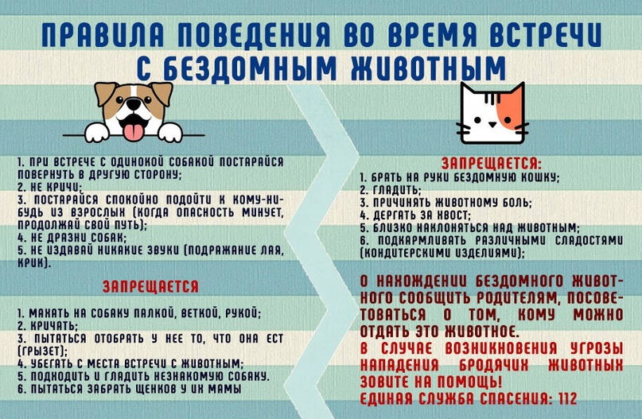

Отношения в области обращения с животными в целях защиты животных, а также укрепления нравственности, соблюдения принципов гуманности, обеспечения безопасности и иных прав и законных интересов граждан при обращении с животными регулируются Федеральным законом от 27 декабря 2018 г. № 498-ФЗ «Об ответственном обращении с животными и о внесении изменений в отдельные законодательные акты Российской Федерации».

**Обращение с животными основывается на принципах нравственности и гуманности**

* Животные, как и люди, способны испытывать эмоции и физические страдания;
* Человек в ответе за судьбу животного;
* Необходимо с ранних лет воспитывать в детях нравственное и гуманное отношения к животным. Главным воспитывающим фактором является пример родителей и других взрослых, окружающих ребенка. Доброе обращение с домашними животными: исключение грубого обращения с ними, причинения им боли, внушения страха – должно стать нормой отношения к животным для ребенка.

**К ответственному обращению с животными относится:**

**Обеспечение надлежащего ухода за животным:**

* Регулярный выгул;
* Кормление согласно вида животного и свободный доступ к свежей воде;
* Игра и дрессировка;
* Соблюдения правил гигиены ухода за животным и его жилищем.

В случае отказа от права собственности на животное или невозможности его дальнейшего содержания владелец животного обязан передать его новому владельцу или в приют для животных, которые могут обеспечить условия содержания такого животного.

**Оказание своевременной ветеринарной помощи:**

* Профилактическая вакцинация;
* Своевременная ветеринарная помощь;
* Принятие мер по стерилизации домашних животных, не имеющих племенной ценности, с целью недопущения появления нежелательного потомства и увеличения числа невостребованных животных.

**Защита животных от жестокого обращения:**

**Запрещается пропаганда жестокого обращения с животными.**

**Не допускается:**

* проведение на животных болезненных ветеринарных процедур без применения обезболивающих средств;
* натравливание животных на других животных;
* проведение боёв животных;
* проведение зрелищных мероприятий, влекущих за собой нанесение травм и увечий животным.

Любые методы отравления, убийства и умерщвления животных незаконны.

**Владельцы домашних животных обязаны соблюдать права и законные интересы лиц, проживающих в многоквартирном доме, в помещениях которого содержатся домашние животные.**

**При выгуле домашнего животного необходимо соблюдать следующие требования:**

* обеспечить безопасность граждан, животных, сохранность имущества физических лиц и юридических лиц;
* исключить возможность свободного, неконтролируемого передвижения животного при пересечении проезжей части автомобильной дороги, в лифтах и помещениях общего пользования многоквартирных домов, во дворах таких домов, на детских и спортивных площадках;
* исключить нахождение домашних животных на улицах населенных пунктов, без надзора (самовыгул);
* обеспечить уборку продуктов жизнедеятельности животного в местах и на территориях общего пользования;
* обеспечить выгул потенциально опасной собаки независимо от места выгула в наморднике и поводке,

**\*потенциально опасная собака может находиться без намордника и поводка только на огороженной территории, принадлежащей владельцу животного на праве собственности или ином законном основании. О наличии собаки должна быть сделана предупреждающая надпись при входе на данную территорию.**

**За нарушение требований настоящего Федерального закона** **владельцы животных и иные лица несут административную, уголовную и иную ответственность в порядке, установленном законодательством Российской Федерации.**